Komunikat o sytuacji społeczno-gospodarczej
województwa opolskiego w lipcu 2024 r.
- Przeciętne zatrudnienie w sektorze przedsiębiorstw w lipcu br. wynosiło 106,5 tys. osób i było niższe o 0,6%
niż przed rokiem (w lipcu ub. roku – o 0,3%). Stopa bezrobocia rejestrowanego na koniec lipca br. wyniosła 5,6% i była niższa o 0,4 p. proc. niż w lipcu ub. roku (przed rokiem – wyższa o 0,1 p. proc.).
- W lipcu br. przeciętne miesięczne wynagrodzenie brutto w sektorze przedsiębiorstw wynosiło 7628,80 zł i było wyższe o 10,8% niż w analogicznym miesiącu ub. roku (przed rokiem – o 12,5%).
- Na rynku rolnym w stosunku do lipca 2023 r. w skupie zmalały ceny podstawowych gatunków zbóż (o 3,7%), a także ceny żywca rzeźnego wieprzowego, drobiowego i wołowego (odpowiednio: o 19,6%, o 1,7% i o 1,4%), natomiast wzrosła cena mleka (o 3,5%). W lipcu 2023 r. w porównaniu z analogicznym okresem 2022 r. odnotowano spadek cen skupu podstawowych gatunków zbóż (o 39,6%), żywca rzeźnego drobiowego i wołowego (odpowiednio: o 14,2% i o 5,4%) oraz mleka (o 20,0%), natomiast wzrosła cena skupu żywca wieprzowego (o 32,3%).
- Produkcja sprzedana przemysłu (w cenach stałych) kształtowała się na poziomie o 4,3% wyższym niż przed rokiem (w lipcu 2023 r. – o 11,6% niższym). W ujęciu rocznym odnotowano wzrost produkcji budowlano-montażowej (w cenach bieżących) o 3,1% (w lipcu 2023 r. – o 18,7%).
- Liczba mieszkań oddanych do użytkowania była większa o 33,7% niż w lipcu 2023 r. (przed rokiem – o 1,0%). Najwięcej mieszkań przekazano w budownictwie indywidualnym.
- Sprzedaż detaliczna zrealizowana przez przedsiębiorstwa handlowe i niehandlowe była niższa o 20,1%
niż osiągnięta w lipcu ub. roku (przed rokiem – o 4,6%). Sprzedaż hurtowa była wyższa w skali roku o 0,8%
(przed rokiem – niższa o 15,5%).
- W okresie styczeń–czerwiec 2024 r. wyniki finansowe badanych przedsiębiorstw niefinansowych były niższe od uzyskanych w roku poprzednim (w analogicznym okresie 2023 r. były niższe, oprócz wyniku na pozostałej działalności operacyjnej i wyniku na operacjach finansowych). Pogorszeniu uległy wskaźniki rentowności ze sprzedaży produktów, towarów i materiałów oraz wskaźniki rentowności obrotu brutto i netto w odniesieniu do okresu styczeń–czerwiec 2023 r. Poprawił się natomiast wskaźnik płynności finansowej I i II stopnia.
- Nakłady inwestycyjne poniesione przez przedsiębiorstwa w okresie styczeń–czerwiec 2024 r. były niższe o 32,1%
niż osiągnięte w okresie styczeń–czerwiec 2023 r. (w analogicznym okresie 2023 r. – wyższe o 43,5%).
- Według stanu na koniec lipca br. w rejestrze REGON wpisanych było 113,8 tys. podmiotów gospodarki narodowej,
tj. więcej o 2,1% niż w lipcu ub. roku (przed rokiem – o 2,0%). W lipcu br. do rejestru REGON wpisano 575 nowych podmiotów (o 24,7% więcej niż przed miesiącem), natomiast wykreślono 369 podmiotów (o 44,7% więcej). W końcu lipca br. zawieszoną działalność miało 14,4 tys. podmiotów (o 2,7% więcej niż przed miesiącem).
- W sierpniu 2024 r. w większości badanych obszarów gospodarki oceny koniunktury formułowane przez przedsiębiorców są negatywne. Najbardziej pesymistyczne nastroje gospodarcze panują wśród jednostek zajmujących się informacją i komunikacją. W tej sekcji odnotowano również największy spadek wartości wskaźnika ogólnego klimatu koniunktury w skali miesiąca. Niekorzystnie (ale na zbliżonym poziomie do lipca 2024 r.) oceniają koniunkturę podmioty zajmujące się przetwórstwem przemysłowym oraz transportem i gospodarką magazynową. Mniej pesymistyczne oceny wyrażali przedsiębiorcy prowadzący działalność w handlu detalicznym - wzrost wartości wskaźnika w porównaniu z poprzednim miesiącem. Poprawę opinii na tym samym poziomie odnotowano też w budownictwie. Wśród tych jednostek oceny koniunktury są pozytywne. Również oceny formułowane przez podmioty zajmujące się handlem hurtowym są korzystne, ale na poziomie niższym niż w lipcu 2024 r. Jedynie w sekcji zakwaterowanie i gastronomia oceny koniunktury są na poziomie neutralnym.

Spis treści
Strona
Rynek pracy 4
Wynagrodzenia 7
Rolnictwo 9
Przemysł i budownictwo 12
Budownictwo mieszkaniowe 14
Rynek wewnętrzny 16
Wyniki finansowe przedsiębiorstw niefinansowych 17
Nakłady inwestycyjne 18
Podmioty gospodarki narodowej 19
Koniunktura gospodarcza 21
Wybrane dane o województwie opolskim (2023, 2024) 24
Wybrane dane o podregionach i powiatach w województwie opolskim w 2024 r. 27

Uwagi ogólne
Prezentowane w Komunikacie dane:
- o zatrudnieniu, wynagrodzeniach oraz o produkcji sprzedanej przemysłu i budownictwa, produkcji budowlano-
-montażowej, a także o sprzedaży detalicznej i hurtowej towarów dotyczą podmiotów gospodarczych o liczbie pracujących 10 i więcej osób,
- o sektorze przedsiębiorstw, dotyczą podmiotów prowadzących działalność gospodarczą w zakresie: leśnictwa i pozyskiwania drewna; rybołówstwa w wodach morskich; górnictwa i wydobywania; przetwórstwa przemysłowego; wytwarzania i zaopatrywania w energię elektryczną, gaz, parę wodną, gorącą wodę i powietrze do układów klimatyzacyjnych; dostawy wody; gospodarowania ściekami i odpadami oraz działalności związanej z rekultywacją; budownictwa; handlu hurtowego i detalicznego; naprawy pojazdów samochodowych, włączając motocykle; transportu i gospodarki magazynowej; działalności związanej z zakwaterowaniem i usługami gastronomicznymi; informacji i komunikacji; działalności związanej z obsługą rynku nieruchomości; działalności prawniczej, rachunkowo-
-księgowej i doradztwa podatkowego, działalności firm centralnych (head offices); doradztwa związanego z zarządzaniem; działalności w zakresie architektury i inżynierii; badań i analiz technicznych; reklamy, badania rynku i opinii publicznej; pozostałej działalności profesjonalnej, naukowej i technicznej; działalności w zakresie usług administrowania i działalności wspierającej; działalności związanej z kulturą, rozrywką i rekreacją; naprawy i konserwacji komputerów i artykułów użytku osobistego i domowego; pozostałej indywidualnej działalności usługowej,
- o długotrwale bezrobotnych dotyczą osób pozostających w rejestrze powiatowego urzędu pracy łącznie przez okres ponad 12 miesięcy w okresie ostatnich 2 lat, z wyłączeniem okresów odbywania stażu i przygotowania zawodowego w miejscu pracy,
- o cenach detalicznych dotyczą towarów żywnościowych i nieżywnościowych oraz usług, które pochodzą z notowań cen prowadzonych przez ankieterów w wybranych punktach sprzedaży, w wytypowanych rejonach badania cen; ceny żywności notowane są raz w miesiącu z wyjątkiem owoców i warzyw, w zakresie których notowania cen prowadzone są dwa razy w miesiącu,
- o skupie produktów rolnych obejmują skup od producentów z terenu województwa; ceny podano bez podatku VAT,
- o wynikach finansowych przedsiębiorstw oraz nakładach inwestycyjnych – w ujęciu kwartalnym – dotyczą podmiotów gospodarczych prowadzących księgi rachunkowe (z wyjątkiem przedsiębiorstw rolnictwa, leśnictwa, łowiectwa i rybactwa, działalności finansowej i ubezpieczeniowej oraz szkół wyższych) o liczbie pracujących
50 i więcej osób.
Dane w ujęciu wartościowym wyrażone są w cenach bieżących i stanowią podstawę dla obliczenia wskaźników struktury. Wskaźniki dynamiki zaprezentowano na podstawie wartości w cenach bieżących, z wyjątkiem przemysłu, dla którego wskaźniki dynamiki podano na podstawie wartości w cenach stałych (średnie ceny bieżące 2021 r.).
Liczby względne (wskaźniki, odsetki) wyliczono na podstawie danych bezwzględnych, wyrażonych z większą dokładnością niż podane w tekście i tablicach.
Dane prezentuje się w układzie Polskiej Klasyfikacji Działalności – PKD 2007.

Polska klasyfikacja działalności 2007 (PKD 2007)
Skrót | Pełna nazwa
sekcje
wytwarzanie i zaopatrywanie w energię elektryczną, gaz, parę wodną i gorącą wodę | wytwarzanie i zaopatrywanie w energię elektryczną, gaz, parę wodną i powietrze do układów klimatyzacyjnych
dostawa wody; gospodarowanie ściekami i odpadami; rekultywacja | dostawa wody; gospodarowanie ściekami i odpadami oraz działalność związana z rekultywacją
handel; naprawa pojazdów samochodowych | handel hurtowy i detaliczny; naprawa pojazdów samochodowych, włączając motocykle
zakwaterowanie i gastronomia | działalność związana z zakwaterowaniem i usługami gastronomicznymi
obsługa rynku nieruchomości | działalność związana z obsługą rynku nieruchomości
administrowanie i działalność wspierająca | działalność w zakresie usług administrowania i działalność wspierająca
działy
produkcja wyrobów z drewna, korka, słomy i wikliny | produkcja wyrobów z drewna oraz korka z wyłączeniem mebli, produkcja wyrobów ze słomy i materiałów używanych do wyplatania
produkcja wyrobów z metali | produkcja metalowych wyrobów gotowych, z wyłączeniem maszyn i urządzeń
produkcja maszyn i urządzeń | produkcja maszyn i urządzeń, gdzie indziej niesklasyfikowana
produkcja pojazdów mechanicznych, przyczep i naczep | produkcja pojazdów samochodowych, przyczep i naczep,  z wyłączeniem motocykli
budowa budynków | roboty budowlane związane ze wznoszeniem budynków
budowa obiektów inżynierii lądowej i wodnej | roboty związane z budową obiektów inżynierii lądowej i wodnej

Objaśnienia znaków umownych
Symbol | Opis
Kreska (–) | zjawisko nie wystąpiło.
Kropka (.) | oznacza brak informacji, konieczność zachowania tajemnicy statystycznej lub że wypełnienie pozycji jest niemożliwe  albo niecelowe.
Znak (*) | oznacza, że dane zostały zmienione w stosunku do już opublikowanych.
Znak (∆) | oznacza, że nazwy zostały skrócone w stosunku do obowiązującej klasyfikacji.

Dane charakteryzujące województwo opolskie można również znaleźć w publikacjach statystycznych
wydawanych przez US w Opolu oraz w publikacjach ogólnopolskich GUS.

W przypadku cytowania danych Głównego Urzędu Statystycznego prosimy o zamieszczenie informacji:
„Źródło danych GUS”, a w przypadku publikowania obliczeń dokonanych na danych opublikowanych przez GUS prosimy
o zamieszczenie informacji: „Opracowanie własne na podstawie danych GUS”.

Rynek pracy
W lipcu br. przeciętne zatrudnienie w sektorze przedsiębiorstw wynosiło 106,5 tys. osób i było niższe o 0,6%
niż przed rokiem. W kraju przeciętne zatrudnienie kształtowało się na poziomie 6488,8 tys. osób, tj. o 0,4% niższym
niż w lipcu ub. roku.
Stopa bezrobocia rejestrowanego na koniec lipca br. ukształtowała się w województwie na poziomie niższym
niż w analogicznym miesiącu ub. roku i wyniosła 5,6% wobec 6,0%, natomiast w kraju, tak jak przed rokiem
– na poziomie 5,0%.
W porównaniu z lipcem ub. roku przeciętne zatrudnienie obniżyło się m.in. w sekcjach: informacja i komunikacja
(o 14,1%), transport i gospodarka magazynowa (o 2,2%) oraz przetwórstwo przemysłowe (o 1,9%). Wzrost przeciętnego zatrudnienia odnotowano m.in. w działalności profesjonalnej, naukowej i technicznej (o 11,4%), handlu; naprawie pojazdów samochodowych (o 3,3%) oraz budownictwie (o 2,3%).
Tablica 1. Przeciętne zatrudnienie w sektorze przedsiębiorstw
WYSZCZEGÓLNIENIE | 07 2024 |  | 01–07 2024
WYSZCZEGÓLNIENIE | w tys. | 07 2023=100 | w tys. | 01–07 2023=100
O G Ó Ł E M | 106,5 | 99,4 | 106,8 | 99,1
w tym:
Przemysł | 58,2 | 98,1 | 58,5 | 97,9
górnictwo i wydobywanie | 1,0 | 98,5 | 1,0 | 98,5
przetwórstwo przemysłowe | 53,0 | 98,1 | 53,3 | 97,9
wytwarzanie i zaopatrywanie w energię elektryczną, gaz, parę wodną i gorącą wodę^{Δ} | 0,9 | 99,9 | 0,9 | 98,3
dostawa wody; gospodarowanie ściekami i odpadami; rekultywacja^{Δ} | 3,4 | 98,4 | 3,4 | 97,8
Budownictwo | 7,3 | 102,3 | 7,3 | 99,4
Handel; naprawa pojazdów samochodowych^{Δ} | 15,8 | 103,3 | 15,7 | 103,2
Transport i gospodarka magazynowa | 9,4 | 97,8 | 9,4 | 98,7
Zakwaterowanie i gastronomia^{Δ} | 2,1 | 102,1 | 2,0 | 98,8
Informacja i komunikacja | 0,8 | 85,9 | 0,9 | 92,7
Obsługa rynku nieruchomości^{Δ} | 1,3 | 101,5 | 1,3 | 101,4
Działalność profesjonalna, naukowa i technicznaª | 1,5 | 111,4 | 1,6 | 117,6
Administrowanie i działalność wspierająca^{Δ} | 7,4 | 98,3 | 7,5 | 97,9
a Nie obejmuje działów: Badania naukowe i prace rozwojowe oraz Działalność weterynaryjna.
W porównaniu z czerwcem br. spadek przeciętnego zatrudnienie w sektorze przedsiębiorstw odnotowano m.in. w administrowaniu i działalności wspierającej (o 1,7%), dostawie wody; gospodarowaniu ściekami i odpadami; rekultywacji (o 0,5%), górnictwie i wydobywaniu oraz obsłudze rynku nieruchomości (po 0,4%). Wzrost przeciętnego zatrudnienia wystąpił m.in. w wytwarzaniu i zaopatrywaniu w energię elektryczną, gaz, parę wodną i gorącą wodę
(o 1,1%), zakwaterowaniu i gastronomii (o 0,9%) oraz handlu; naprawie pojazdów samochodowych (o 0,7%).
W okresie styczeń–lipiec br. przeciętne zatrudnienie w sektorze przedsiębiorstw kształtowało się na poziomie
106,8 tys. osób, tj. o 0,9% niższym niż w analogicznym okresie ub. roku.

Wykres 1. Dynamika przeciętnego zatrudnienia w sektorze przedsiębiorstw
przeciętna miesięczna 2021=100
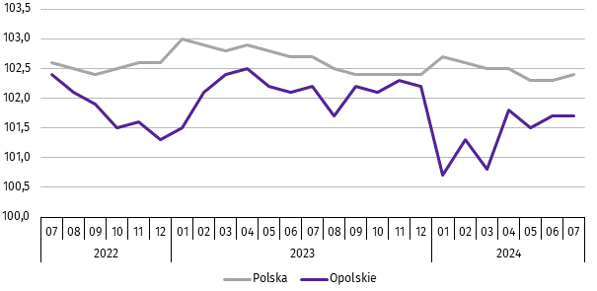

***
W końcu lipca br. liczba bezrobotnych zarejestrowanych w urzędach pracy wyniosła 19,3 tys. osób i była o 6,5% niższa
niż w lipcu ub. roku, natomiast wyższa o 1,1% w porównaniu z czerwcem br. Kobiety stanowiły 54,9% ogólnej liczby zarejestrowanych bezrobotnych (przed rokiem – 56,0%).
Tablica 2. Liczba bezrobotnych i stopa bezrobocia
WYSZCZEGÓLNIENIE | 07 2023 | 2024
WYSZCZEGÓLNIENIE | 07 2023 | 06 | 07
Bezrobotni zarejestrowani (stan w końcu miesiąca) w tys. | 20,6 | 19,1 | 19,3
Bezrobotni nowo zarejestrowani (w ciągu miesiąca) w tys. | 2,8 | 2,3 | 2,8
Bezrobotni wyrejestrowani (w ciągu miesiąca) w tys. | 3,0 | 2,6 | 2,6
Stopa bezrobocia rejestrowanego (stan w końcu miesiąca) w % | 6,0 | 5,6 | 5,6
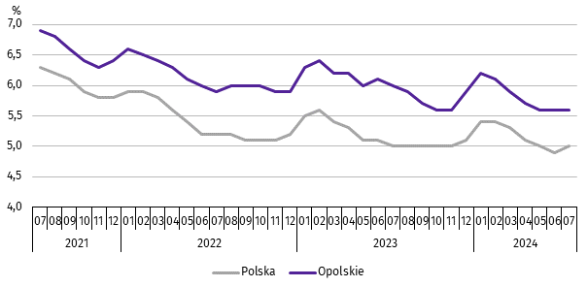
Wykres 2. Stopa bezrobocia rejestrowanego
stan w końcu miesiąca

Stopa bezrobocia rejestrowanego na koniec lipca br. ukształtowała się, tak jak przed miesiącem, na poziomie 5,6%, natomiast zmniejszyła się o 0,4 p. proc. w porównaniu z końcem lipca ub. roku.
Województwo opolskie pod względem wysokości stopy bezrobocia uplasowało się na 8 miejscu w kraju (najwyższą pozycję zajmowało województwo wielkopolskie ze stopą bezrobocia równą 2,9%).
Do powiatów o najwyższej stopie bezrobocia należały: głubczycki (9,7% wobec 10,1% w lipcu ub. roku), namysłowski
(9,0% wobec 9,3%) oraz prudnicki (9,0% wobec 9,2%), a o najniższej – m. Opole (3,0% wobec 3,1%).
W skali roku spadek stopy bezrobocia wystąpił we wszystkich powiatach województwa opolskiego, a największy w powiecie kędzierzyńsko-kozielskim (o 1,1 p. proc.), kluczborskim (o 0,8 p. proc.) oraz oleskim (o 0,5 p. proc.).
Mapa 1. Stopa bezrobocia rejestrowanego w 2024 r.
stan w końcu lipca
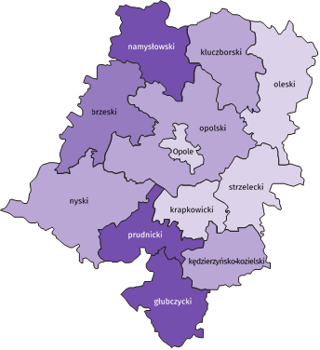
Polska = 5,0%
Woj. opolskie = 5,6%

(3) 9,0 – 9,7%
(1) 7,0 – 8,9
(4) 5,0 – 6,9
(4) 3,0 – 4,9
W %: (4) 9,1–10,8 (5) 6,1– 9,0 (3) 3,9– 6,0
W %: (4) 9,1–10,8 (5) 6,1– 9,0 (3) 3,9– 6,0
W nawiasach podano liczbę powiatów.

W lipcu br. w urzędach pracy zarejestrowano 2,8 tys. osób bezrobotnych, tj. więcej o 0,6% niż przed rokiem oraz o 21,5% w porównaniu z czerwcem br. Udział osób zarejestrowanych po raz kolejny w nowo zarejestrowanych ogółem w stosunku do lipca ub. roku zwiększył się o 0,4 p. proc. (do 78,4%). Zwiększył się również udział osób zwolnionych z przyczyn dotyczących zakładu pracy o 0,6 p. proc. (do 4,7%). Zmniejszył się natomiast udział osób dotychczas niepracujących
o 0,9 p. proc. (do 8,2%) oraz absolwentów o 0,4 p. proc. (do 6,3%).
Stopa napływu bezrobotnych do urzędów pracy (tj. stosunek nowo zarejestrowanych do liczby cywilnej ludności aktywnej zawodowo) wynosiła 0,8%.
W lipcu br. z ewidencji bezrobotnych wyrejestrowano 2,6 tys. osób, tj. o 14,6% mniej niż w lipcu ub. roku, a o 0,9% więcej w porównaniu z czerwcem br. Z tytułu podjęcia pracy (głównej przyczyny wyrejestrowania) z rejestru bezrobotnych wyłączono 1,4 tys. osób. Udział tej kategorii osób w ogólnej liczbie wyrejestrowanych zwiększył się o 8,9 p. proc. w ujęciu rocznym i wynosił 53,1%. Zwiększył się również udział osób, które nie potwierdziły gotowości do podjęcia pracy
(o 4,9 p. proc. do 16,3%) oraz osób, które dobrowolnie zrezygnowały ze statusu bezrobotnego (o 1,0 p. proc. do 5,8%). Zmniejszył się natomiast udział osób, które rozpoczęły szkolenia lub staż (o 17,1 p. proc. do 10,9%) oraz osób, które nabyły prawa do świadczeń przedemerytalnych (o 0,1 p. proc. do 0,7%). Udział osób, które nabyły prawa emerytalne
lub rentowe nie zmienił się i wynosił 0,4%.
Stopa odpływu bezrobotnych z urzędów pracy (tj. stosunek liczby bezrobotnych wyrejestrowanych w danym miesiącu do liczby bezrobotnych na koniec poprzedniego miesiąca) wynosiła 13,6%.
W końcu lipca br. bez prawa do zasiłku pozostawało 16,5 tys. bezrobotnych i ich udział w liczbie bezrobotnych ogółem zmniejszył się w porównaniu z analogicznym miesiącem ub. roku o 1,1 p. proc. (do 85,4%).
Bezrobotni będący w szczególnej sytuacji na rynku pracy w końcu lipca br. stanowili 81,5% ogólnej liczby bezrobotnych (przed rokiem – 82,8%). Do bezrobotnych w szczególnej sytuacji na rynku pracy zaliczane są m.in. osoby długotrwale bezrobotne. Udział tych osób w liczbie zarejestrowanych ogółem zwiększył się w skali roku o 1,1 p. proc. (do 50,6%).

Tablica 3. Wybrane kategorie bezrobotnych w szczególnej sytuacji na rynku pracy
stan w końcu miesiąca
BEZROBOTNI | 07 2023 | 2024
BEZROBOTNI | 07 2023 | 06 | 07
BEZROBOTNI | w % ogółem bezrobotnych
Do 30 roku życia | 22,2 | 21,0 | 20,8
w tym do 25 roku życia | 10,9 | 10,5 | 10,4
Długotrwale | 49,5 | 51,4 | 50,6
Powyżej 50 roku życia | 29,6 | 30,0 | 29,7
Korzystający ze świadczeń pomocy społecznej | 1,6 | 1,6 | 1,4
Posiadający co najmniej jedno dziecko do 6 roku życia | 18,1 | 16,7 | 16,7
Posiadający co najmniej jedno dziecko z niepełnosprawnością  do 18 roku życia | 0,3 | 0,4 | 0,4
Z niepełnosprawnościami | 9,1 | 9,4 | 9,5
W porównaniu z końcem lipca ub. roku zwiększył się również udział osób bezrobotnych z niepełnosprawnościami
(o 0,4 p. proc. do 9,5%), osób bezrobotnych powyżej 50 roku życia (o 0,1 p. proc. do 29,7%) oraz osób posiadających co najmniej jedno dziecko z niepełnosprawnością do 18 roku życia (o 0,1 p. proc. do 0,4%). Zmniejszył się natomiast udział osób bezrobotnych do 30 roku życia (o 1,4 p. proc. do 20,8%), osób posiadających co najmniej jedno dziecko
do 6 roku życia (o 1,4 p. proc. do 16,7%) oraz osób korzystających ze świadczeń pomocy społecznej (o 0,2 p. proc. do 1,4%).
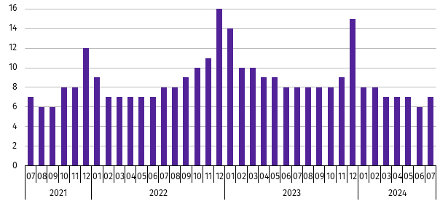
Wykres 3. Bezrobotni na 1 ofertę pracy
stan w końcu miesiąca

W lipcu br. do urzędów pracy zgłoszono 1,9 tys. ofert zatrudnienia, tj. o 0,3 tys. mniej niż w lipcu ub. roku,
a o 0,3 tys. więcej niż w czerwcu br. W końcu lipca br. na 1 ofertę pracy przypadało 7 bezrobotnych (przed rokiem 8, a przed miesiącem 6).
Wynagrodzenia
W lipcu br. przeciętne miesięczne wynagrodzenie brutto w sektorze przedsiębiorstw wynosiło 7628,80 zł i było o 10,8% wyższe niż w analogicznym miesiącu ub. roku. W kraju przeciętne miesięczne wynagrodzenie brutto w omawianym okresie wynosiło 8278,63 zł i wzrosło o 10,6% w porównaniu z lipcem ub. roku.
W odniesieniu do przeciętnego wynagrodzenia w sektorze przedsiębiorstw w województwie w lipcu br. wyższe wynagro-dzenie otrzymywali zatrudnieni m.in. w sekcjach: wytwarzanie i zaopatrywanie w energię elektryczną, gaz, parę wodną i gorącą wodę (o 63,0%), górnictwo i wydobywanie (o 9,2%) oraz działalność profesjonalna, naukowa i techniczna (o 8,2%). Niższe wynagrodzenie brutto od przeciętnego w województwie wystąpiło m.in. w zakwaterowaniu i gastronomii (o 34,3%), administrowaniu i działalności wspierającej (o 20,6%) oraz handlu; naprawie pojazdów samochodowych (o 5,5%).
Wykres 4. Odchylenia względne przeciętnych miesięcznych wynagrodzeń brutto od średniego wynagrodzenia
w sektorze przedsiębiorstw w województwie w lipcu 2024 r.
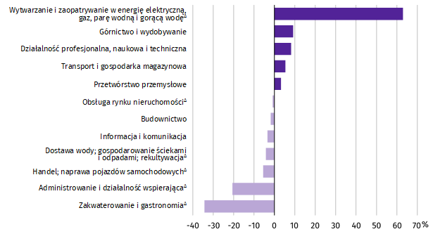

W porównaniu z lipcem ub. roku wzrost przeciętnego miesięcznego wynagrodzenia brutto odnotowano przede wszystkim w sekcjach: obsługa rynku nieruchomości (o 29,9%), budownictwo (o 19,6%) oraz dostawa wody; gospodarowanie ściekami i odpadami; rekultywacja (o 17,3%).
Tablica 4. Przeciętne miesięczne wynagrodzenia brutto w sektorze przedsiębiorstw
WYSZCZEGÓLNIENIE | 07 2024 |  | 01–07 2024
WYSZCZEGÓLNIENIE | w zł | 07 2023=100 | w zł | 01–07 2023=100
O G Ó Ł E M | 7628,80 | 110,8 | 7494,46 | 111,5
w tym:
Przemysł | 7913,98 | 111,1 | 7736,96 | 111,5
górnictwo i wydobywanie | 8330,04 | 113,3 | 8467,34 | 112,4
przetwórstwo przemysłowe | 7871,86 | 110,8 | 7727,91 | 111,2
wytwarzanie i zaopatrywanie w energię elektryczną, gaz, parę wodną i gorącą wodę∆ | 12436,27 | 107,3 | 10989,98 | 114,0
dostawa wody; gospodarowanie ściekami i odpadami; rekultywacja∆ | 7308,51 | 117,3 | 6853,83 | 114,7
Budownictwo | 7490,23 | 119,6 | 7393,75 | 118,9
Handel; naprawa pojazdów samochodowych∆ | 7207,34 | 108,0 | 7371,92 | 109,9
Transport i gospodarka magazynowa | 8035,74 | 106,2 | 7937,45 | 107,0
Zakwaterowanie i gastronomia∆ | 5015,17 | 116,7 | 5030,66 | 120,3
Informacja i komunikacja | 7368,47 | 103,1 | 7224,47 | 106,6
Obsługa rynku nieruchomości∆ | 7562,32 | 129,9 | 7044,49 | 119,7
Działalność profesjonalna, naukowa i technicznaª | 8252,06 | 114,6 | 8138,03 | 119,1
Administrowanie i działalność wspierająca∆ | 6059,86 | 110,8 | 5958,01 | 112,7
a Nie obejmuje działów: Badania naukowe i prace rozwojowe oraz Działalność weterynaryjna.

W odniesieniu do czerwca br. przeciętne miesięczne wynagrodzenie brutto w sektorze przedsiębiorstw było wyższe o 3,7%. Wzrost wystąpił m.in. w sekcjach: wytwarzanie i zaopatrywanie w energię elektryczną, gaz, parę wodną i gorącą wodę (o 41,0%), dostawa wody; gospodarowanie ściekami i odpadami; rekultywacja (o 8,8%) oraz obsługa rynku nieruchomości (o 8,0%). Spadek przeciętnego miesięcznego wynagrodzenia brutto odnotowano w działalności profesjonalnej, naukowej i technicznej (o 1,6%) oraz zakwaterowaniu i gastronomii (o 1,4%).
W okresie styczeń–lipiec br. przeciętne miesięczne wynagrodzenie brutto w sektorze przedsiębiorstw wynosiło 7494,46 zł i było wyższe o 11,5% niż w analogicznym okresie ub. roku. Wzrost wynagrodzenia odnotowano przede wszystkim w zakwaterowaniu i gastronomii (o 20,3%), obsłudze rynku nieruchomości (o 19,7%) oraz działalności profesjonalnej, naukowej i technicznej (o 19,1%).
Wykres 5. Dynamika przeciętnego miesięcznego wynagrodzenia brutto w sektorze przedsiębiorstw
przeciętna miesięczna 2021=100
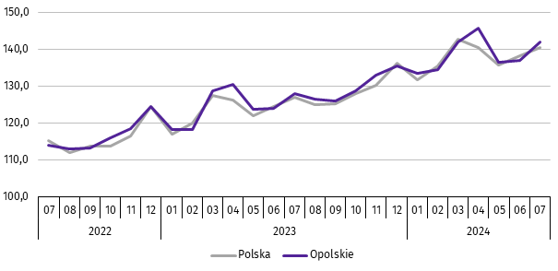

Rolnictwo
W lipcu br. średnia temperatura powietrza dla stacji Opole ukształtowała się na poziomie 21,2ºC, przy czym maksymalna temperatura osiągnęła 35,0ºC, a minimalna 10,0ºC. W omawianym miesiącu odnotowano 13 dni z opadami atmosferycznymi, których suma wyniosła 51,4 mm.
Tablica 5. Skup zbóżª
WYSZCZEGÓLNIENIE | 07 2024
WYSZCZEGÓLNIENIE | w tys. t | 07 2023=100 | 06 2024=100
Ziarno zbóż podstawowych^{b} | 118,3 | 128,0 | 3razy
w tym:
pszenica | 59,3 | 147,6 | 249,4
żyto | 26,4 | 17razy | 28razy
a Bez skupu realizowanego przez osoby fizyczne. b Obejmuje: pszenicę, żyto, jęczmień, owies, pszenżyto; łącznie z mieszankami zbożowymi, bez ziarna siewnego.
W lipcu br. skupiono 118,3 tys. t zbóż podstawowych (z mieszankami zbożowymi, bez ziarna siewnego), tj. więcej zarówno w ujęciu rocznym (o 28,0%), jak i w ujęciu miesięcznym (3-krotnie). Największy udział w skupie zbóż miała pszenica, która stanowiła 50,2% skupu zbóż podstawowych. Skup pszenicy w lipcu br. wynosił 59,3 tys. t i był wyższy zarówno w ujęciu rocznym (o 47,6%), jak i w ujęciu miesięcznym (o 149,4%).

Tablica 6. Skup podstawowych produktów zwierzęcychª
WYSZCZEGÓLNIENIE | 01–07 2024 |  | 07 2024
WYSZCZEGÓLNIENIE | w tys. t | 01–07 2023=100 | w tys. t | 07 2023=100 | 06 2024=100
Żywiec rzeźny^{b} | 42,9 | 98,0 | 5,4 | 94,0 | 87,3
w tym:
bydło (bez cieląt) | 0,9 | 132,6 | 0,1 | 186,6 | 98,9
trzoda chlewna | 20,1 | 96,4 | 2,7 | 105,0 | 102,9
drób | 21,8 | 98,4 | 2,6 | 83,1 | 75,1
Mleko^{c} | 183,0 | 103,9 | 25,8 | 100,7 | 99,2
a Bez skupu realizowanego przez osoby fizyczne. b Obejmuje: bydło, cielęta, trzodę chlewną, owce, konie i drób; w wadze żywej. c W milionach litrów.
W okresie styczeń–lipiec br. skupiono 42,9 tys. t żywca rzeźnego (w wadze żywej), tj. o 2,0% mniej niż w tym samym okresie 2023 r. W stosunku do danych notowanych przed rokiem niższy był skup żywca wieprzowego i drobiowego (odpowiednio: o 3,6% i o 1,6%), natomiast wyższy żywca wołowego (o 32,6%).
W lipcu br. skup żywca rzeźnego (w wadze żywej) wyniósł 5,4 tys. t i był niższy zarówno w ujęciu rocznym (o 6,0%),
jak i w ujęciu miesięcznym (o 12,7%). W omawianym miesiącu producenci rolni dostarczyli do skupu 2,7 tys. t żywca wieprzowego, 2,6 tys. t żywca drobiowego oraz 0,1 tys. t żywca wołowego.
W ujęciu rocznym odnotowano spadek skupu żywca drobiowego (o 16,9%), natomiast wzrost skupu żywca wołowego i wieprzowego (odpowiednio: o 86,6% i o 5,0%). W odniesieniu do czerwca br. niższy był skup żywca drobiowego i wołowego (odpowiednio: o 24,9% i o 1,1%), natomiast wyższy był skup żywca wieprzowego (o 2,9%).
W okresie styczeń–lipiec br. skupiono 183,0 mln l mleka, tj. o 3,9% więcej niż przed rokiem.
W lipcu br. skup mleka ukształtował się na poziomie 25,8 mln l i był wyższy w ujęciu rocznym (o 0,7%), natomiast niższy w ujęciu miesięcznym (o 0,8%).
Tablica 7. Przeciętne ceny podstawowych produktów rolnych
WYSZCZEGÓLNIENIE | Ceny w skupie |  |  |  |  | Ceny na targowiskach
WYSZCZEGÓLNIENIE | 07 2024 |  |  | 01–07 2024 |  | 07 2024 |  |  | 01–07 2024
WYSZCZEGÓLNIENIE | zł | 07 2023=  =100 | 06 2024=  =100 | zł | 01–07 2023=100 | zł | 07 2023=  =100 | 06 2024=  =100 | zł | 01–07  2023=100
Ziarno zbóżª za 1 dt:
pszenica | 80,94 | 87,9 | 89,8 | 77,83 | 73,5 | 122,50 | 87,5 | 94,2 | 127,74 | 79,2
żyto | 79,64 | 114,7 | 130,2 | 75,54 | 93,6 | 93,33 | . | 93,3 | . | .
Ziemniaki^{b} za 1 dt | 174,85 | 219,3 | 127,0 | 127,11 | 117,1 | . | . | . | . | .
Żywiec rzeźny za 1 kg wagi żywej:
w tym:
bydło (bez cieląt) | 9,79 | 98,6 | 100,2 | 9,85 | 92,4 | . | . | . | . | .
trzoda chlewna | 7,60 | 80,4 | 96,1 | 7,59 | 84,9 | . | . | . | . | .
drób | 4,85 | 98,3 | 91,7 | 4,97 | 88,6 | . | . | . | . | .
Mleko za 1 hl | 194,97 | 103,5 | 98,2 | 203,98 | 93,7 | . | . | . | . | .
a W skupie bez ziarna siewnego. b Na targowiskach jadalne późne.
W lipcu br. za 1 dt zbóż podstawowych (z mieszankami zbożowymi, bez ziarna siewnego) płacono średnio 77,49 zł, tj. mniej zarówno w ujęciu rocznym, jak i miesięcznym (odpowiednio: o 3,7% i o 4,1%). W omawianym miesiącu w punktach skupu za 1 dt pszenicy płacono 80,94 zł, żyta 79,64 zł, a jęczmienia 69,80 zł. W ujęciu rocznym ceny skupu pszenicy i jęczmienia były niższe (odpowiednio: o 12,1% i o 2,0%), a wyższa była cena żyta (o 14,7%). W porównaniu z czerwcem 2024 r. odnotowano spadek cen pszenicy (o 10,2%), natomiast wzrost cen żyta i jęczmienia (odpowiednio: o 30,2% i o 9,8%).
W okresie styczeń–lipiec br. za 1 dt pszenicy w punktach skupu płacono średnio 77,83 zł, żyta 75,54 zł, a jęczmienia 68,72 zł. W stosunku do analogicznego okresu 2023 r. niższe były średnie ceny skupu pszenicy, jęczmienia i żyta (odpowiednio: o 26,5%, o 15,9% i o 6,4%).
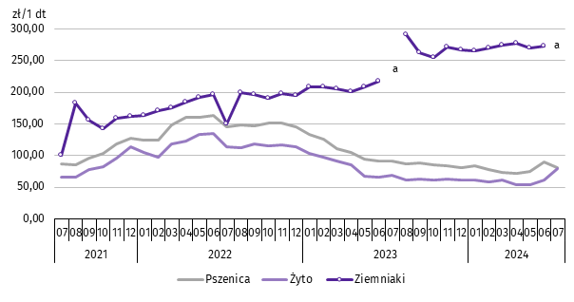
Wykres 6. Przeciętne ceny skupu zbóż i targowiskowe ceny ziemniaków

a Brak notowań cen ziemniaków późnych.
W lipcu br. w skupie za 1 dt ziemniaków płacono 174,85 zł. Cena ziemniaków w punktach skupu była wyższa zarówno w ujęciu rocznym (o 119,3%), jak i w ujęciu miesięcznym (o 27,0%).
W omawianym miesiącu w skupie za 1 kg żywca wołowego płacono 9,79 zł, żywca wieprzowego 7,60 zł, a żywca drobiowego 4,85 zł. Ceny skupu żywca wieprzowego, drobiowego i wołowego były niższe niż rok wcześniej (odpowiednio: o 19,6%, o 1,7% i o 1,4%). W relacji do czerwca br. odnotowano wzrost ceny skupu żywca wołowego (o 0,2%), natomiast spadek cen skupu żywca drobiowego i wieprzowego (odpowiednio: o 8,3% i o 3,9%).
W okresie styczeń–lipiec br. w punktach skupu za 1 kg żywca wołowego płacono średnio 9,85 zł, żywca wieprzowego 7,59 zł, a żywca drobiowego 4,97 zł. W odniesieniu do analogicznego okresu 2023 r. spadły ceny skupu żywca wieprzowego, drobiowego i wołowego (odpowiednio: o 15,1%, o 11,4% i o 7,6%).
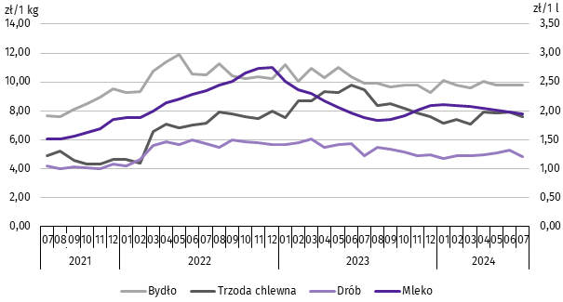
Wykres 7. Przeciętne ceny skupu żywca i mleka

W lipcu br. cena 1 hl mleka w punktach skupu wynosiła 194,97 zł, tj. więcej o 3,5% niż przed rokiem, natomiast mniej o 1,8% w stosunku do czerwca br.
Średnia cena skupu mleka w okresie styczeń–lipiec br. ukształtowała się na poziomie 203,98 zł/hl i była niższa o 6,3% w porównaniu z analogicznym okresem 2023 r.

Przemysł i budownictwo
W lipcu 2024 r. produkcja sprzedana przemysłu osiągnęła wartość (w cenach bieżących) 3734,3 mln zł i była wyższa (w cenach stałych) o 4,3% niż przed rokiem i o 1,0% w odniesieniu do czerwca br. (w kraju odpowiednio: wyższa o 4,9% i niższa o 3,3%).
Odnotowano wzrost produkcji budowlano-montażowej (w cenach bieżących) zarówno w odniesieniu do lipca ub. roku,
jak i do czerwca 2024 r. (odpowiednio: o 3,1% i o 1,1%).
W ujęciu rocznym wzrost produkcji sprzedanej przemysłu odnotowano w: górnictwie i wydobywaniu (o 5,0%), dostawie wody; gospodarowaniu ściekami i odpadami; rekultywacji (o 4,8%) oraz przetwórstwie przemysłowym (o 4,4%), przy spadku w wytwarzaniu i zaopatrywaniu w energię elektryczną, gaz, parę wodną i gorącą wodę (o 22,8%).
Wykres 8. Dynamika produkcji sprzedanej przemysłu
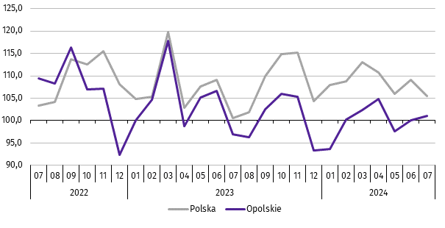
przeciętna miesięczna 2021=100; ceny stałe

Wyższy w odniesieniu do lipca 2023 r. poziom produkcji sprzedanej przemysłu odnotowano w siedemnastu działach (spośród dwudziestu ośmiu występujących w województwie), a ich łączny udział w produkcji sprzedanej przemysłu ogółem wynosił 58,4%. Uwzględniając działy o znaczącym udziale w produkcji sprzedanej przemysłu wzrost w odniesieniu do analogicznego miesiąca 2023 r. odnotowano m.in. w produkcji: chemikaliów i wyrobów chemicznych (o 45,3%), pojazdów samochodowych, przyczep i naczep (o 17,0%) oraz wyrobów z pozostałych mineralnych surowców niemetalicznych (o 9,7%). Spadek produkcji wystąpił w jedenastu działach, w tym m.in. w produkcji: urządzeń elektrycznych (o 19,7%), artykułów spożywczych (o 7,2%) oraz wyrobów z metali (o 1,6%).
Dominujące działy przemysłu (udział w produkcji sprzedanej przemysłu ogółem powyżej 10%) zapewniały miejsca pracy dla 22,7% ogółu zatrudnionych w przemyśle.
Tablica 8. Dynamika (w cenach stałych) i struktura (w cenach bieżących) produkcji sprzedanej przemysłu
WYSZCZEGÓLNIENIE | 07 2024 | 01–07 2024
WYSZCZEGÓLNIENIE | analogiczny okres roku poprzedniego=100 |  | w odsetkach
O G Ó Ł E M | 104,3 | 94,7 | 100,0
Górnictwo i wydobywanie | 105,0 | 101,2 | 1,5
Przetwórstwo przemysłowe | 104,4 | 94,9 | 94,7
w tym produkcja:
artykułów spożywczych | 92,8 | 95,3 | 16,2
wyrobów z drewna, korka, słomy i wikliny^{Δ} | 119,4 | 105,3 | 5,5
papieru i wyrobów z papieru | 104,3 | 97,3 | 3,8
chemikaliów i wyrobów chemicznych | 145,3 | 102,8 | 11,0
wyrobów z gumy i tworzyw sztucznych | 113,0 | 104,8 | 4,9
wyrobów z pozostałych mineralnych surowców niemetalicznych | 109,7 | 101,8 | 12,5
Tablica 8. Dynamika i struktura produkcji sprzedanej przemysłu (dok.)
WYSZCZEGÓLNIENIE | 07 2024 | 01–07 2024
WYSZCZEGÓLNIENIE | analogiczny okres roku poprzedniego=100 |  | w odsetkach
w tym produkcja: (dok.)
metali | 98,3 | 83,3 | 5,0
wyrobów z metali^{Δ} | 98,4 | 87,2 | 9,6
urządzeń elektrycznych | 80,3 | 70,9 | 6,5
maszyn i urządzeń^{Δ} | 78,7 | 94,0 | 2,8
pojazdów samochodowych, przyczep i naczep^{Δ} | 117,0 | 105,5 | 10,0
mebli | 75,2 | 84,4 | 1,8
Wytwarzanie i zaopatrywanie w energię elektryczną, gaz, parę wodną i gorącą wodę^{Δ} | 77,2 | 76,3 | 1,5
Dostawa wody; gospodarowanie ściekami i odpadami; rekultywacja^{Δ} | 104,8 | 96,2 | 2,4
W porównaniu z czerwcem br. produkcja sprzedana przemysłu wzrosła w górnictwie i wydobywaniu (o 14,1%) oraz w przetwórstwie przemysłowym (o 0,9%). Spadek produkcji odnotowano w wytwarzaniu i zaopatrywaniu w energię elektryczną, gaz, parę wodną i gorącą wodę (o 1,0%) oraz w dostawie wody; gospodarowaniu ściekami i odpadami; rekultywacji (o 0,7%).
Wydajność pracy w przemyśle, mierzona produkcją sprzedaną na 1 zatrudnionego w lipcu 2024 r. wynosiła
(w cenach bieżących) 64,1 tys. zł i była (w cenach stałych) o 6,3% wyższa niż przed rokiem, przy spadku o 1,9% przeciętnego zatrudnienia oraz wzroście o 11,1% przeciętnego miesięcznego wynagrodzenia brutto.
W okresie styczeń–lipiec br. produkcja sprzedana przemysłu kształtowała się (w cenach bieżących) na poziomie
25900,5 mln zł, tj. o 5,3% niższym (w cenach stałych) w odniesieniu do analogicznego okresu 2023 r. (w kraju – o 0,6% wyższym). Spadek produkcji sprzedanej odnotowano w: wytwarzaniu i zaopatrywaniu w energię elektryczną, gaz, parę wodną i gorącą wodę (o 23,7%), przetwórstwie przemysłowym (o 5,1%) oraz dostawie wody; gospodarowaniu ściekami i odpadami; rekultywacji (o 3,8%), przy wzroście produkcji w górnictwie i wydobywaniu (o 1,2%).
W lipcu br. produkcja sprzedana budownictwa (w cenach bieżących) wynosiła 602,8 mln zł i była o 8,1% niższa
niż w lipcu ub. roku.
Wydajność pracy w budownictwie, mierzona wartością produkcji sprzedanej budownictwa na 1 zatrudnionego
w lipcu br. wynosiła 82,2 tys. zł i była o 10,1% niższa (w cenach bieżących) niż przed rokiem. Przeciętne zatrudnienie w budownictwie było o 2,3% wyższe niż w analogicznym miesiącu ub. roku, przy wzroście przeciętnego miesięcznego wynagrodzenia brutto o 19,6%.
W okresie styczeń–lipiec br. produkcja sprzedana budownictwa osiągnęła wartość 4035,1 mln zł, tj. o 11,1% niższą od notowanej przed rokiem.
Produkcja budowlano-montażowa (w cenach bieżących) w lipcu br. ukształtowała się na poziomie 181,8 mln zł i stanowiła 30,2% ogółu produkcji sprzedanej budownictwa. Zarówno w stosunku do lipca ub. roku, jak i do czerwca 2024 r. produkcja budowlano-montażowa zwiększyła się (odpowiednio: o 3,1% i o 1,1%).
W skali roku odnotowano wzrost produkcji budowlano-montażowej w podmiotach wykonujących roboty budowlane specjalistyczne oraz w jednostkach, których podstawowym rodzajem działalności była budowa budynków, natomiast spadek w podmiotach specjalizujących się w budowie obiektów inżynierii lądowej i wodnej.
Tablica 9. Dynamika i struktura (w cenach bieżących) produkcji budowlano-montażowej
WYSZCZEGÓLNIENIE | 07 2024 | 01–07 2024
WYSZCZEGÓLNIENIE | analogiczny okres roku poprzedniego=100 |  | w odsetkach
O G Ó Ł E M | 103,1 | 105,3 | 100,0
Budowa budynków^{Δ} | 119,8 | 128,4 | 38,1
Budowa obiektów inżynierii lądowej i wodnej^{Δ} | 81,5 | 61,7 | 27,2
Roboty budowlane specjalistyczne | 130,7 | 163,9 | 34,7
W porównaniu z czerwcem br. wzrost produkcji budowlano-montażowej odnotowano w podmiotach, których podstawowym rodzajem działalności była budowa budynków (o 25,3%) oraz w jednostkach specjalizujących się w budowie obiektów inżynierii lądowej i wodnej (o 7,7%). Spadek zanotowano w podmiotach wykonujących roboty budowlane specjalistyczne (o 26,0%).
W okresie styczeń–lipiec 2024 r. produkcja budowlano-montażowa ukształtowała się na poziomie 1102,0 mln zł,
tj. o 5,3% wyższym od notowanego przed rokiem.
Budownictwo mieszkaniowe
W lipcu 2024 r. w województwie opolskim w porównaniu z analogicznym miesiącem 2023 r. zwiększyła się liczba mieszkań, na budowę których wydano pozwolenia lub dokonano zgłoszenia z projektem budowlanym (o 37,6%) oraz mieszkań oddanych do użytkowania (o 33,7%). Zmniejszyła się natomiast liczba mieszkań, których budowę rozpoczęto (o 31,3%).
Według wstępnych danych, w lipcu 2024 r. w województwie przekazano do użytkowania 266 mieszkań, tj. o 67 więcej niż przed rokiem (o 33,7%). W kraju oddano o 24,8% mieszkań więcej niż w analogicznym miesiącu 2023 r.
W województwie opolskim w badanym miesiącu najwięcej mieszkań przekazali do użytkowania inwestorzy w budownictwie indywidualnym – 144 (54,1% ogólnej liczby oddanych mieszkań) oraz przeznaczonym na sprzedaż lub wynajem
– 122 (45,9%). Przed rokiem w tych formach budownictwa oddano odpowiednio: 72 (36,2%) i 127 (63,8%) mieszkań.
W lipcu 2024 r. nie oddano do użytkowania nowych mieszkań spółdzielczych, komunalnych, społecznych czynszowych i zakładowych. Mieszkania oddane do użytkowania w województwie opolskim stanowiły 1,4% mieszkań oddanych w kraju.
Tablica 10. Liczba mieszkań oddanych do użytkowania w okresie styczeń–lipiec 2024 r.
WYSZCZEGÓLNIENIE | Mieszkania oddane do użytkowania |  |  | Przeciętna  powierzchnia  użytkowa  1 mieszkania w m²
WYSZCZEGÓLNIENIE | w liczbach  bezwzględnych | w odsetkach | 01–07 2023=100 | Przeciętna  powierzchnia  użytkowa  1 mieszkania w m²
O G Ó Ł E M | 1480 | 100,0 | 81,9 | 108,6
Indywidualne | 746 | 50,4 | 83,6 | 147,5
Przeznaczone na sprzedaż lub wynajem | 734 | 49,6 | 80,3 | 69,0
W okresie siedmiu miesięcy 2024 r. oddano do użytkowania 1480 mieszkań, tj. o 18,1% mniej niż przed rokiem. W porównaniu z analogicznym okresem 2023 r. odnotowano spadek liczby oddanych mieszkań w budownictwie przeznaczonym na sprzedaż lub wynajem (o 19,7%) oraz w budownictwie indywidualnym (o 16,4%). W omawianym okresie nie oddano do użytkowania nowych mieszkań spółdzielczych, komunalnych, społecznych czynszowych i zakładowych.

Wykres 9. Dynamika mieszkań oddanych do użytkowania

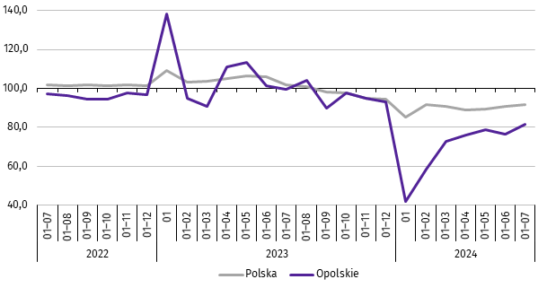
analogiczny okres 2021=100

Przeciętna powierzchnia mieszkania oddanego do użytkowania w okresie styczeń–lipiec 2024 r. wynosiła 108,6 m² i była
o 0,6 m² mniejsza niż w analogicznym okresie 2023 r. Największe mieszkania wybudowali inwestorzy w budownictwie indywidualnym. W analizowanym okresie spadek przeciętnej powierzchni użytkowej mieszkania odnotowano w budownictwie indywidualnym (o 5,4%), natomiast wzrost w budownictwie przeznaczonym na sprzedaż lub wynajem (o 8,3%).
W okresie styczeń–lipiec 2024 r. najwięcej mieszkań przekazano do użytkowania w m. Opolu (423) oraz w powiecie opolskim (272). Najmniej wybudowano w powiatach: głubczyckim (19) oraz oleskim i prudnickim (po 41).
Mieszkania o największej powierzchni użytkowej oddano w powiecie prudnickim (160,9 m²) i krapkowickim (158,1 m²). Najmniejsze wybudowano w m. Opolu (77,8 m²) oraz w powiecie namysłowskim (86,9 m²).
Mapa 2. Mieszkania oddane do użytkowania na 10 tys. ludnościª w okresie styczeń–lipiec 2024 r.
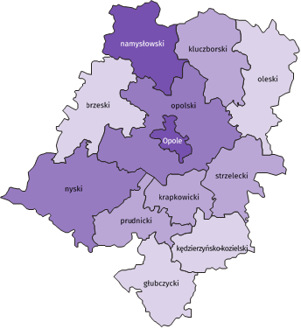

Polska = 30,3
Woj. opolskie = 15,8

(2) 24,0 – 33,6
(2) 16,0 – 23,9
(4) 8,0 – 15,9
(4) 4,5 – 7,9
W %: (4) 9,1–10,8 (5) 6,1– 9,0 (3) 3,9– 6,0
W %: (4) 9,1–10,8 (5) 6,1– 9,0 (3) 3,9– 6,0
W nawiasach podano liczbę powiatów.

a Do przeliczeń przyjęto ludność według stanu w dniu 31 grudnia 2023 r.
W lipcu 2024 r. liczba mieszkań, na realizację których wydano pozwolenia lub dokonano zgłoszenia z projektem budowlanym wynosiła 630, tj. o 37,6% więcej niż w analogicznym miesiącu 2023 r. Najwięcej wydanych pozwoleń
lub dokonanych zgłoszeń (55,7% ogólnej liczby) dotyczyło mieszkań w budownictwie przeznaczonym na sprzedaż
lub wynajem.
W analizowanym miesiącu rozpoczęto budowę 167 mieszkań, tj. o 31,3% mniej niż w lipcu 2023 r. Najwięcej mieszkań (64,1% ogólnej liczby) budują inwestorzy w budownictwie indywidualnym.
Tablica 11. Liczba mieszkań, na budowę których wydano pozwolenia lub dokonano zgłoszenia z projektem
budowlanym oraz mieszkań, których budowę rozpoczęto w okresie styczeń–lipiec 2024 r.
WYSZCZEGÓLNIENIE | Mieszkania, na budowę których wydano  pozwolenia lub dokonano zgłoszenia  z projektem budowlanym |  |  | Mieszkania, których budowę rozpoczęto
WYSZCZEGÓLNIENIE | w liczbach bezwzględnych | w odsetkach | 01–07 2023=100 | w liczbach bezwzględnych | w odsetkach | 01–07 2023=100
O G Ó Ł E M | 3380 | 100,0 | 157,6 | 2233 | 100,0 | 155,8
Indywidualne | 848 | 25,1 | 113,8 | 770 | 34,5 | 108,5
Przeznaczone na sprzedaż  lub wynajem | 1954 | 57,8 | 216,4 | 1240 | 55,5 | 173,7
Komunalne | 58 | 1,7 | 47,9 | 6 | 0,3 | 66,7
Społeczne czynszowe | 520 | 15,4 | 138,3 | 217 | 9,7 | .

Rynek wewnętrzny
W lipcu br. w ujęciu rocznym (w cenach bieżących) odnotowano spadek sprzedaży detalicznej, natomiast wzrost
sprzedaży hurtowej.
Sprzedaż detaliczna (zrealizowana przez przedsiębiorstwa handlowe i niehandlowe) była niższa o 20,1% w porównaniu z analogicznym okresem ub. roku. W analizowanym okresie spadek sprzedaży detalicznej wystąpił m.in. w grupach: meble, rtv, agd (o 52,7%), „pozostałe” (o 42,3%) oraz prasa, książki, pozostała sprzedaż w wyspecjalizowanych sklepach (o 23,3%). Wzrost sprzedaży natomiast odnotowano m.in. w grupie pozostała sprzedaż detaliczna w niewyspecjalizowanych sklepach (o 72,4%), pojazdy samochodowe, motocykle, części (o 20,8%) oraz żywność, napoje i wyroby tytoniowe (o 3,5%).
Tablica 12. Dynamika i struktura (w cenach bieżących) sprzedaży detalicznej
WYSZCZEGÓLNIENIE | 07 2024 | 01–07 2024
WYSZCZEGÓLNIENIE | analogiczny okres roku poprzedniego = 100 |  | w odsetkach
O G Ó Ł E Mª | 79,9 | 81,0 | 100,0
w tym:
Pojazdy samochodowe, motocykle, części | 120,8 | 115,2 | 13,9
Paliwa stałe, ciekłe i gazowe | . | . | .
Żywność, napoje i wyroby tytoniowe | 103,5 | 103,3 | 28,0
Pozostała sprzedaż detaliczna w niewyspecjalizowanych sklepach | 172,4 | 216,5 | 2,4
Farmaceutyki, kosmetyki, sprzęt ortopedyczny | 103,1 | 102,9 | 8,6
Tekstylia, odzież, obuwie | 86,2 | 93,5 | 1,5
Meble, rtv, agd | 47,3 | 41,9 | 7,4
Prasa, książki, pozostała sprzedaż w wyspecjalizowanych sklepach | 76,7 | 67,9 | 9,0
Pozostałe | 57,7 | 55,0 | 13,1
a Grupowania przedsiębiorstw dokonano na podstawie Polskiej Klasyfikacji Działalności – PKD” 2007, zaliczając przedsiębiorstwo do określonej kategorii według przeważającego rodzaju działalności, zgodnie z aktualnym w omawianym okresie stanem organizacyjnym. Odnotowane zmiany (wzrost/spadek) sprzedaży detalicznej w poszczególnych grupach rodzajów działalności przedsiębiorstw mogą zatem również wynikać ze zmiany przeważającego rodzaju działalności przedsiębiorstwa oraz zmian organizacyjnych. Nie ma to wpływu na dynamikę sprzedaży detalicznej ogółem.
W porównaniu z czerwcem br. sprzedaż detaliczna była wyższa o 3,3%. Wzrost sprzedaży detalicznej zanotowano m.in. w grupie prasa, książki, pozostała sprzedaż w wyspecjalizowanych sklepach (o 13,9%), pozostała sprzedaż detaliczna w niewyspecjalizowanych sklepach (o 9,1%) oraz „pozostałe” (o 8,8%). Spadek odnotowano w grupie tekstylia, odzież, obuwie (o 20,7%).
W okresie styczeń–lipiec br. sprzedaż detaliczna zmniejszyła się o 19,0% w skali roku. Spadek odnotowano m.in. w grupie meble, rtv, agd (o 58,1%), „pozostałe” (o 45,0%) oraz prasa, książki, pozostała sprzedaż w wyspecjalizowanych sklepach (o 32,1%). Wzrost sprzedaży detalicznej wystąpił m.in. w grupach: pozostała sprzedaż detaliczna w niewyspecjalizowanych sklepach (o 116,5%), pojazdy samochodowe, motocykle, części (o 15,2%) oraz żywność, napoje i wyroby tytoniowe (o 3,3%).
Sprzedaż hurtowa w przedsiębiorstwach handlowych w lipcu br. była wyższa niż przed rokiem o 3,3%,
a w przedsiębiorstwach hurtowych o 0,9%. W odniesieniu do czerwca br. odnotowano wzrost zarówno w sprzedaży hurtowej w jednostkach handlowych, jak i przedsiębiorstwach hurtowych (odpowiednio: o 10,7% i o 13,7%).
W okresie styczeń–lipiec br. w porównaniu z analogicznym okresem ub. roku sprzedaż hurtowa w przedsiębiorstwach handlowych była niższa o 11,7%, a w przedsiębiorstwach hurtowych o 15,5%.

Wyniki finansowe przedsiębiorstw niefinansowych
W okresie styczeń–czerwiec 2024 r. wyniki finansowe badanych przedsiębiorstw były niższe od uzyskanych w roku poprzednim. Mniej korzystnie kształtowały się wskaźniki rentowności ze sprzedaży produktów, towarów i materiałów oraz rentowności obrotu brutto i netto, natomiast wyższe były wskaźniki płynności finansowej I i II stopnia, w porównaniu z okresem styczeń–czerwiec 2023 r.
Tablica 13. Przychody, koszty oraz wyniki finansowe podmiotów objętych badaniem
WYSZCZEGÓLNIENIE | 01–06 2023 | 01–06 2024
WYSZCZEGÓLNIENIE | w mln zł
Przychody z całokształtu działalności | 39823,1 | 38519,8
w tym przychody ze sprzedaży produktów, towarów i materiałów | 38733,0 | 37045,3
Koszty uzyskania przychodów z całokształtu działalności | 37412,9 | 36745,0
w tym koszt własny sprzedanych produktów oraz wartość sprzedanych  towarów i materiałów | 36672,9 | 35369,7
Wynik ze sprzedaży produktów, towarów i materiałów | 2060,1 | 1675,6
Wynik na pozostałej działalności operacyjnej | 356,7 | 231,1
Wynik na operacjach finansowych | –6,5 | –131,9
Wynik finansowy brutto | 2410,3 | 1774,8
Wynik finansowy netto | 1965,7 | 1434,7
zysk netto | 2580,6 | 1844,4
strata netto | 615,0 | 409,7
Przychody z całokształtu działalności w okresie styczeń–czerwiec 2024 r. kształtowały się na poziomie 38519,8 mln zł,
tj. o 3,3% niższym niż w okresie styczeń–czerwiec 2023 r., natomiast koszty uzyskania tych przychodów zmniejszyły się o 1,8% i wynosiły 36745,0 mln zł. Wskaźnik poziomu kosztów wyniósł 95,4% (wobec 93,9% przed rokiem). Przychody ze sprzedaży produktów, towarów i materiałów oraz koszty tej działalności były niższe niż w 1 półroczu 2023 r. odpowiednio: o 4,4% i o 3,6%.
Wynik finansowy ze sprzedaży produktów, towarów i materiałów był o 18,7% niższy w stosunku do okresu styczeń–czer-wiec 2023 r. i wynosił 1675,6 mln zł. Wynik na pozostałej działalności operacyjnej obniżył się o 35,2% i osiągnął wartość 231,1 mln zł. Gorszy niż przed rokiem był wynik na operacjach finansowych (minus 131,9 mln zł wobec minus 6,5 mln zł w okresie styczeń–czerwiec 2023 r.).
Wynik finansowy brutto osiągnął wartość 1774,8 mln zł i był niższy o 635,5 mln zł (tj. o 26,4%) od uzyskanego w okresie styczeń–czerwiec 2023 r. Obciążenia wyniku finansowego brutto podatkiem dochodowym zmniejszyły się w skali roku o 23,5% do 340,1 mln zł. Wzrosła relacja podatku dochodowego od osób prawnych i fizycznych do zysku brutto – z 14,7% do 15,6%. Wynik finansowy netto kształtował się na poziomie 1434,7 mln zł i był niższy o 531,0 mln zł (tj. o 27,0%) w porównaniu z uzyskanym w okresie styczeń–czerwiec 2023 r.; zysk netto zmniejszył się o 28,5%, a strata netto – o 33,4%.
W omawianym okresie zysk netto wykazało 68,0% badanych przedsiębiorstw (w okresie styczeń–czerwiec 2023 r. – 75,8%). Udział przychodów przedsiębiorstw wykazujących zysk netto w ogólnej kwocie przychodów z całokształtu działalności zmniejszył się z 88,2% do 68,3%. W sekcji przetwórstwo przemysłowe zysk netto odnotowało 65,7% przedsiębiorstw
(w okresie styczeń–czerwiec 2023 r. – 75,5%), a udział uzyskanych przez nie przychodów w przychodach wszystkich podmiotów tej sekcji stanowił 74,9% (w okresie styczeń–czerwiec 2023 r. – 82,3%).
Tablica 14. Podstawowe wskaźniki ekonomiczno-finansowe podmiotów objętych badaniem
WYSZCZEGÓLNIENIE | 01–06 2023 | 01–06 2024
WYSZCZEGÓLNIENIE | w %
Wskaźnik poziomu kosztów | 93,9 | 95,4
Wskaźnik rentowności ze sprzedaży produktów, towarów i materiałów | 5,3 | 4,5
Wskaźnik rentowności obrotu brutto | 6,1 | 4,6
Wskaźnik rentowności obrotu netto | 4,9 | 3,7
Wskaźnik płynności finansowej I stopnia | 43,3 | 47,1
Wskaźnik płynności finansowej II stopnia | 106,2 | 108,6
W relacji do okresu styczeń–czerwiec 2023 r. w badanych przedsiębiorstwach niefinansowych odnotowano pogorszenie większości podstawowych wskaźników ekonomiczno-finansowych. W skali roku wskaźnik poziomu kosztów z całokształtu działalności wzrósł o 1,5 p. proc. Zmniejszył się wskaźnik rentowności ze sprzedaży produktów, towarów i materiałów o 0,8 p. proc. Pogorszyły się wskaźniki rentowności obrotu brutto i netto, odpowiednio: o 1,5 p. proc. i o 1,2 p. proc. Zwiększył się natomiast wskaźnik płynności finansowej I stopnia – o 3,8 p. proc., a II stopnia – o 2,4 p. proc.

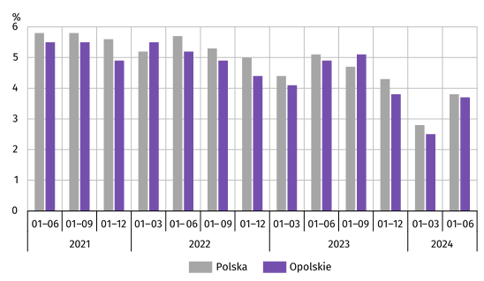
Wykres 10. Wskaźnik rentowności obrotu netto

Wartość aktywów obrotowych badanych przedsiębiorstw na koniec czerwca 2024 r. wyniosła 26973,3 mln zł i była o 3,0% wyższa niż w końcu czerwca 2023 r. Wzrosła wartość inwestycji krótkoterminowych (o 12,7%), krótkoterminowych rozliczeń międzyokresowych (o 10,1%) oraz należności krótkoterminowych (o 1,3%), a zmniejszyła się wartość zapasów (o 3,3%). W strukturze aktywów obrotowych wzrósł udział inwestycji krótkoterminowych (z 25,3% do 27,7%) i krótkoterminowych rozliczeń międzyokresowych (z 4,1% do 4,3%), a zmniejszył się udział zapasów (z 33,8% do 31,7%) oraz należności krótkoterminowych (z 36,8% do 36,2%). Porównanie struktury zapasów wykazało spadek udziału materiałów (z 38,4% do 36,4%), półproduktów i produktów w toku (z 12,0% do 10,6%) oraz produktów gotowych (z 14,8% do 13,5%),
przy jednoczesnym wzroście udziału towarów (z 33,7% do 37,6%).
Aktywa obrotowe finansowane były głównie zobowiązaniami krótkoterminowymi – relacja zobowiązań krótkoter-minowych do aktywów obrotowych na koniec czerwca 2024 r. wyniosła 58,9% wobec 58,5% w końcu czerwca ub. roku.
Zobowiązania długo-i krótkoterminowe (bez funduszy specjalnych) w końcu czerwca 2024 r. wyniosły 19984,1 mln zł i były o 3,0% wyższe niż w końcu czerwca 2023 r. Zobowiązania krótkoterminowe stanowiły 79,4% ogółu zobowiązań (wobec 79,0% w czerwcu 2023 r.). Zobowiązania krótkoterminowe badanych przedsiębiorstw wyniosły 15875,7 mln zł i w skali roku były wyższe o 3,6%, w tym z tytułu podatków, ceł, ubezpieczeń i innych świadczeń – o 3,0%, dostaw i usług – o 2,3%, natomiast niższe z tytułu kredytów bankowych i pożyczek – o 1,5%. Wartość zobowiązań długoterminowych wyniosła 4108,4 mln zł i była o 0,7% wyższa niż w końcu czerwca 2023 r.
Nakłady inwestycyjne
Nakłady inwestycyjne zrealizowane w okresie styczeń–czerwiec 2024 r. przez przedsiębiorstwa mające siedzibę na terenie województwa opolskiego osiągnęły wartość 1069,1 mln zł i były (w cenach bieżących) o 32,1% niższe niż w okresie
styczeń–czerwiec 2023 r.

W analizowanym okresie nakłady na zakupy zmniejszyły się o 36,4% (z tego nakłady na maszyny, urządzenia techniczne, narzędzia i wyposażenie były niższe o 37,7%, a na środki transportu o 30,7%). Zmniejszyły się nakłady na budynki i budowle o 21,4%. Udział zakupów w nakładach ogółem wynosił 67,7% (w okresie styczeń–czerwiec 2023 r. – 72,4%).

Wykres 11. Nakłady inwestycyjne (ceny bieżące)

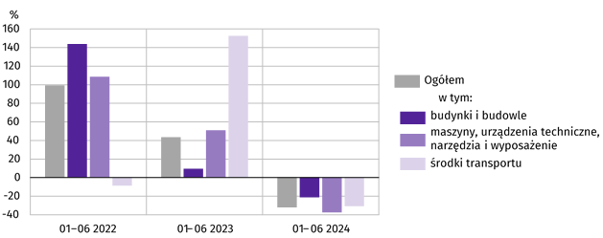
wzrost/spadek do roku poprzedniego

W okresie styczeń–czerwiec 2024 r. inwestowały głównie przedsiębiorstwa prowadzące działalność w zakresie
przetwórstwa przemysłowego, na które przypadało 77,0% ogółu poniesionych nakładów oraz transportu i gospodarki magazynowej – 7,6%.
W strukturze nakładów według sekcji w porównaniu z okresem styczeń–czerwiec 2023 r. najbardziej zmniejszył się udział nakładów poniesionych przez przedsiębiorstwa prowadzące działalność w zakresie handlu; naprawy pojazdów samochodowych (o 3,4 p. proc.), natomiast największy wzrost odnotowano w transporcie i gospodarce magazynowej (o 4,2 p. proc.).
W okresie styczeń–czerwiec 2024 r. rozpoczęto 429 inwestycji, tj. o 2,3% mniej niż w okresie styczeń–czerwiec 2023 r. Łączna wartość kosztorysowa inwestycji nowo rozpoczętych wyniosła 278,0 mln zł. Na ulepszenie (tj. przebudowę, rozbudowę, rekonstrukcję lub modernizację) istniejących środków trwałych przypadało 26,1% wartości kosztorysowej wszystkich inwestycji rozpoczętych (w okresie styczeń–czerwiec 2023 r. – 30,8%).
Podmioty gospodarki narodowej
Według stanu na koniec lipca br. w rejestrze REGON wpisanych było 113,8 tys. podmiotów gospodarki narodowej, tj. więcej o 2,1% niż przed rokiem i o 0,2% w porównaniu z poprzednim miesiącem.
Liczba zarejestrowanych osób fizycznych prowadzących działalność gospodarczą wyniosła 81,3 tys. (71,5% podmiotów ogółem) i w porównaniu z analogicznym miesiącem ub. roku wzrosła o 1,9%. Do rejestru REGON wpisanych było 15,4 tys. spółek, w tym 8,7 tys. spółek handlowych i 6,6 tys. spółek cywilnych. Liczba spółek ogółem oraz spółek handlowych wzrosła w skali roku odpowiednio: o 2,0% i o 3,8%, natomiast w spółkach cywilnych odnotowano spadek o 0,3%.
Według przewidywanej liczby pracujących, przeważały podmioty o liczbie pracujących poniżej 10 osób (96,7% ogółu podmiotów). Udział podmiotów o przewidywanej liczbie pracujących 10–49 wyniósł 2,7%, a podmioty powyżej
49 pracujących stanowiły 0,6% wszystkich podmiotów wpisanych do rejestru REGON. W skali roku wzrost liczby podmiotów wystąpił w przedziale liczby pracujących 0–9, tj. o 2,2%.
W analizowanym okresie największy wzrost liczby podmiotów odnotowano m.in. w sekcjach: pozostała działalność usługowa (o 7,9%), informacja i komunikacja (o 5,4%), a także górnictwo i wydobywanie (o 4,7%). Spadek wystąpił w rolnictwie, leśnictwie, łowiectwie i rybactwie (o 0,4%) oraz w handlu; naprawie pojazdów samochodowych (o 0,3%).
Najwięcej podmiotów zarejestrowanych było w m. Opolu (21,0% ogólnej liczby), a następnie w powiecie nyskim (13,5%) i opolskim (12,0%). Najmniej podmiotów prowadziło działalność w powiecie głubczyckim (4,0%), namysłowskim i prudnickim (po 4,5%) oraz krapkowickim (4,9%).
W lipcu br. do rejestru REGON wpisano 575 nowych podmiotów tj. o 24,7% więcej niż w poprzednim miesiącu.
Wśród nowo zarejestrowanych jednostek przeważały osoby fizyczne prowadzące działalność gospodarczą, których wpisano 474 (o 29,5% więcej niż w czerwcu br.). Liczba nowo zarejestrowanych spółek handlowych była większa o 11,1%, w tym spółek z ograniczoną odpowiedzialnością – o 11,5%.
W lipcu br. wykreślono z rejestru REGON 369 podmiotów (o 44,7% więcej niż przed miesiącem), w tym 322 osoby fizyczne prowadzące działalność gospodarczą (odpowiednio o 45,0% więcej).
Wykres 12. Podmioty gospodarki narodowej nowo zarejestrowane i wyrejestrowane w lipcu 2024 r.
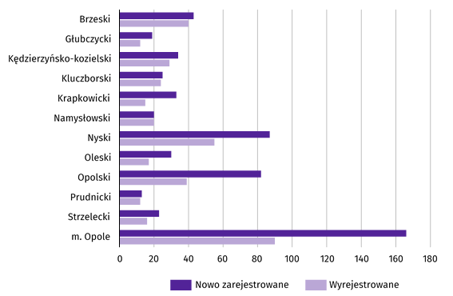

Według stanu na koniec lipca br. w rejestrze REGON 14,4 tys. podmiotów miało zawieszoną działalność (o 2,7% więcej
niż w czerwcu br.). Zdecydowaną większość, tj. 96,3% stanowiły osoby fizyczne prowadzące działalność gospodarczą. Udział podmiotów z zawieszoną działalnością w ogólnej liczbie zarejestrowanych podmiotów wynosił 12,7% (przed miesiącem – 12,4%).
Mapa 3. Podmioty gospodarki narodowej z zawieszoną działalnością w lipcu 2024 r.
stan w końcu miesiąca
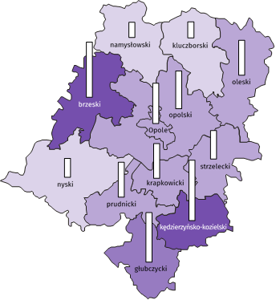
Zmiana liczby podmiotów ogółem
w porównaniu z poprzednim miesiącem w %:
(2) 4,0 – 4,1
(1) 3,0 – 3,9
(6) 2,0 – 2,9
(3) 1,2 – 1,9

W %: (4) 9,1–10,8 (5) 6,1– 9,0 (3) 3,9– 6,0
W %: (4) 9,1–10,8 (5) 6,1– 9,0 (3) 3,9– 6,0

W nawiasach podano liczbę powiatów.
Woj. opolskie = 2,7%

Zmiana liczby osób fizycznych
w porównaniu z poprzednim miesiącem w %:

4,5
3,0
2,0
1,0
0,0

Woj. opolskie = 2,7%

Koniunktura gospodarcza
W sierpniu 2024 r. w większości badanych obszarów gospodarki oceny koniunktury formułowane przez przedsiębiorców
są negatywne. Najbardziej pesymistyczne nastroje gospodarcze panują wśród jednostek zajmujących się informacją i komunikacją. W tej sekcji odnotowano również największy spadek wartości wskaźnika ogólnego klimatu koniunktury,
o 15,3 w skali miesiąca. Niekorzystnie (ale na zbliżonym poziomie do lipca 2024 r.) oceniają koniunkturę podmioty zajmujące się przetwórstwem przemysłowym oraz transportem i gospodarką magazynową. Mniej pesymistyczne oceny wyrażali przedsiębiorcy prowadzący działalność w handlu detalicznym - wzrost wartości wskaźnika o 5,2 w porównaniu z poprzednim miesiącem. Poprawę opinii na tym samym poziomie odnotowano też w budownictwie. Wśród tych jednostek oceny koniunktury są pozytywne. Również oceny formułowane przez podmioty zajmujące się handlem hurtowym są korzystne,
ale na poziomie niższym niż w lipcu 2024 r. Jedynie w sekcji zakwaterowanie i gastronomia oceny koniunktury są na poziomie neutralnym.
Wykres 13. Wskaźniki ogólnego klimatu koniunktury według rodzaju działalności (sekcje i działy PKD 2007)
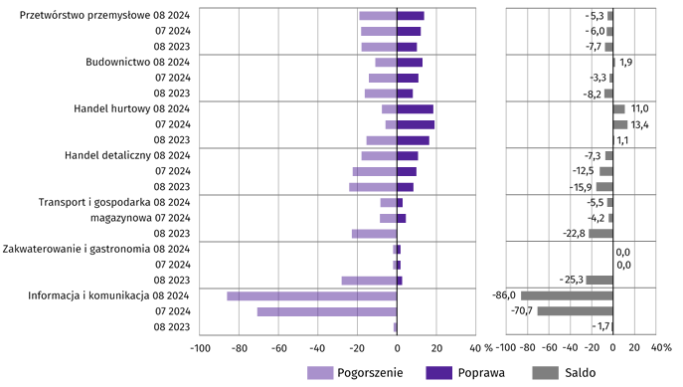

Wyniki badania dot. wpływu inwestycji na koniunkturę gospodarczą
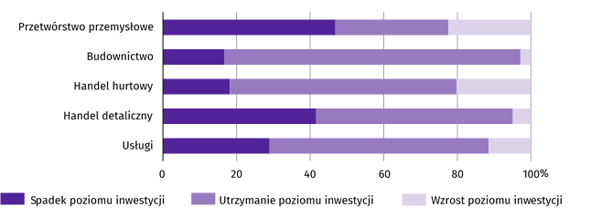
Pytanie 1. Jakie są Państwa aktualne przewidywania, co do poziomu inwestycji Państwa firmy w 2024 r.
w odniesieniu do inwestycji zrealizowanych w 2023 r.?

W większości badanych rodzajów działalności przedsiębiorcy przewidywali, że w 2024 r. inwestycje utrzymają się na poziomie z poprzedniego roku, najwięcej w budownictwie – 80,3%. Spadek poziomu inwestycji w relacji do 2023 r. przewidywało 46,9% przedsiębiorstw w przetwórstwie przemysłowym.
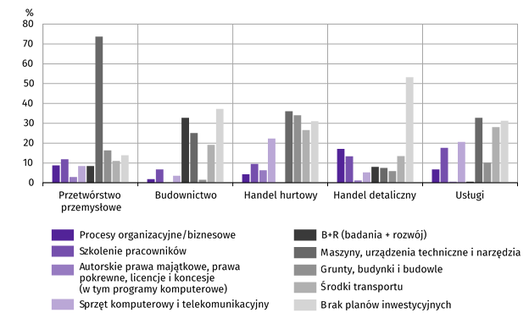
Pytanie 2. Jakie są główne kierunki inwestowania Państwa firmy w bieżącym roku?

Wśród prezentowanych rodzajów działalności na główny kierunek inwestowania w maszyny, urządzenia techniczne
i narzędzia najczęściej wskazywali przedsiębiorcy w przetwórstwie przemysłowym (73,7% odpowiedzi). Brak planów inwestycyjnych przewidywali przedsiębiorcy w handlu detalicznym (53,2%) oraz w budownictwie (37,2%).
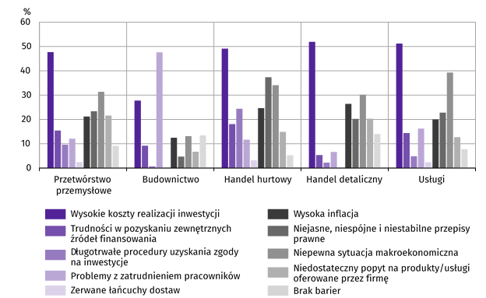
Pytanie 3. Które z poniższych barier w największym stopniu wpływają na skalę inwestycji Państwa firmy
w bieżącym roku?

W większości badanych obszarów działalności przedsiębiorcy wskazywali na wysokie koszty realizacji inwestycji.
Taką odpowiedź zadeklarowało m.in. 51,9% przedsiębiorców działających w handlu detalicznym oraz 51,2% w usługach. Na problemy z zatrudnieniem pracowników najczęściej wskazywano w budownictwie (47,6%).
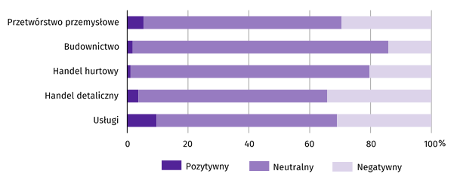
Pytanie 4. Jak bieżące zmiany sytuacji Państwa firmy oraz otoczenia rynkowego wpływają na skłonność
do podejmowania inwestycji?

Przedsiębiorcy we wszystkich badanych obszarach działalności, oceniając zmiany sytuacji przedsiębiorstwa oraz otoczenia rynkowego, najczęściej byli zdania, że będą one miały neutralny wpływ na podejmowanie decyzji o inwestycji.

Więcej informacji na temat wyników badań koniunktury gospodarczej zaprezentowano na stronie internetowej
Urzędu Statystycznego w Zielonej Górze
https://zielonagora.stat.gov.pl/osrodki/osrodek-badan-koniunktury/obk-dane/

Wybrane dane o województwie opolskim
WYSZCZEGÓLNIENIE  A – 2023  B – 2024 |  | 01 | 02 | 03 | 04 | 05 | 06 | 07 | 08 | 09 | 10 | 11 | 12
Ludnośćª w tys. | A | . | . | . | . | . | 939,5 | . | . | . | . | . | 936,7
 | B | . | . | . | . | . | . | .
Przeciętne zatrudnienie w sektorze przedsiębiorstw^{b} | A | 106,5 | 107,1 | 107,4 | 107,6 | 107,2 | 107,1 | 107,2 | 106,7 | 107,2 | 107,2 | 107,4 | 107,3
w tys. osób | B | 105,6 | 106,2 | 105,6 | 106,7 | 106,4 | 106,5 | 106,5
analogiczny miesiąc poprzedniego roku = 100 | A | 100,2 | 100,2 | 100,2 | 100,2 | 100,1 | 99,8 | 99,7 | 99,5 | 100,2 | 100,6 | 100,7 | 100,9
 | B | 99,1 | 99,1 | 98,3 | 99,2 | 99,2 | 99,5 | 99,4
poprzedni miesiąc = 100 | A | 100,2 | 100,6 | 100,3 | 100,1 | 99,7 | 99,9 | 100,1 | 99,5 | 100,5 | 99,9 | 100,2 | 99,9
 | B | 98,5 | 100,6 | 99,5 | 101,0 | 99,7 | 100,2 | 100,0
Bezrobotni zarejestrowani (stan w końcu okresu) | A | 21,8 | 21,9 | 21,7 | 21,2 | 20,8 | 20,9 | 20,6 | 20,3 | 19,6 | 19,3 | 19,3 | 20,3
w tys. osób | B | 21,3 | 21,1 | 20,4 | 19,8 | 19,3 | 19,1 | 19,3
Stopa bezrobocia^{c} (stan w końcu okresu) w % | A | 6,3 | 6,4 | 6,2 | 6,2 | 6,0 | 6,1 | 6,0 | 5,9 | 5,7 | 5,6 | 5,6 | 5,9
 | B | 6,2 | 6,1 | 5,9 | 5,7 | 5,6 | 5,6 | 5,6
Oferty pracy (zgłoszone w ciągu miesiąca) | A | 1863 | 1778 | 1817 | 1440 | 1486 | 1920 | 2193 | 2239 | 1549 | 1278 | 1467 | 1353
 | B | 2811 | 1985 | 2550 | 2490 | 1654 | 1586 | 1930
Liczba bezrobotnych na 1 ofertę pracy (stan | A | 14 | 10 | 10 | 9 | 9 | 8 | 8 | 8 | 8 | 8 | 9 | 15
w końcu okresu) | B | 8 | 8 | 7 | 7 | 7 | 6 | 7
Przeciętne miesięczne wynagrodzenia brutto | A | 6354,80 | 6345,84 | 6919,08 | 7008,79 | 6650,59 | 6661,16 | 6884,15 | 6793,49 | 6768,83 | 6922,93 | 7151,78 | 7274,27
w sektorze przedsiębiorstw^{b} w zł | B | 7168,08 | 7229,24 | 7628,77 | 7830,29 | 7336,89 | 7356,96 | 7628,80
analogiczny miesiąc poprzedniego roku = 100 | A | 114,3 | 115,8 | 113,3 | 112,1 | 113,3 | 112,3 | 112,5 | 111,9 | 111,3 | 111,1 | 112,3 | 108,8
 | B | 112,8 | 113,9 | 110,3 | 111,7 | 110,3 | 110,4 | 110,8
poprzedni miesiąc = 100 | A | 95,0 | 99,9 | 109,0 | 101,3 | 94,9 | 100,2 | 103,3 | 98,7 | 99,6 | 102,3 | 103,3 | 101,7
 | B | 98,5 | 100,9 | 105,5 | 102,6 | 93,7 | 100,3 | 103,7
Wskaźnik cen:
towarów i usług konsumpcyjnych^{d}:
analogiczny okres poprzedniego roku = 100 | A | . | . | 117,2 | . | . | 112,2 | . | . | 107,8 | . | . | 104,5
 | B | . | . | 101,7 | . | . | . | .
a Stan na koniec okresu. b W przedsiębiorstwach o liczbie pracujących 10 i więcej osób. c Udział zarejestrowanych bezrobotnych w cywilnej ludności aktywnej zawodowo, szacowanej na koniec każdego miesiąca.
d W kwartale.
Wybrane dane o województwie opolskim (cd.)
WYSZCZEGÓLNIENIE  A – 2023  B – 2024 |  | 01 | 02 | 03 | 04 | 05 | 06 | 07 | 08 | 09 | 10 | 11 | 12
Wskaźnik cen (dok.):
skupu ziarna zbóż:
analogiczny miesiąc poprzedniego roku = 100 | A | 108,5 | 102,7 | 75,4 | 65,5 | 58,9 | 57,2 | 60,4 | 58,9 | 59,8 | 56,4 | 56,0 | 55,6
 | B | 62,6 | 61,7 | 66,5 | 68,0 | 78,3 | 89,7 | 96,3
poprzedni miesiąc = 100 | A | 91,1 | 94,8 | 88,1 | 94,3 | 90,7 | 96,2 | 89,3 | 105,9 | 100,8 | 97,1 | 99,1 | 96,7
 | B | 102,5 | 93,5 | 94,9 | 96,5 | 104,4 | 110,2 | 95,9
skupu żywca rzeźnego wołowego (bez cieląt):
analogiczny miesiąc poprzedniego roku = 100 | A | 120,9 | 107,6 | 101,9 | 90,8 | 92,1 | 97,6 | 94,6 | 88,1 | 92,6 | 95,3 | 94,2 | 90,6
 | B | 90,3 | 97,2 | 87,4 | 97,5 | 89,0 | 94,5 | 98,6
poprzedni miesiąc = 100 | A | 109,7 | 89,8 | 109,0 | 94,1 | 106,3 | 94,0 | 96,1 | 100,1 | 97,0 | 101,5 | 99,8 | 94,8
 | B | 109,4 | 96,7 | 98,0 | 105,1 | 97,0 | 99,9 | 100,2
skupu żywca rzeźnego wieprzowego:
analogiczny miesiąc poprzedniego roku = 100 | A | 162,7 | 198,8 | 132,4 | 132,4 | 135,4 | 138,7 | 132,3 | 106,1 | 109,2 | 108,1 | 105,8 | 94,9
 | B | 95,0 | 85,5 | 81,8 | 84,6 | 84,8 | 81,0 | 80,4
poprzedni miesiąc = 100 | A | 94,5 | 115,0 | 100,1 | 107,6 | 98,9 | 105,5 | 96,7 | 88,7 | 101,3 | 96,7 | 96,1 | 96,2
 | B | 94,6 | 103,5 | 95,7 | 111,3 | 99,2 | 100,6 | 96,1
Relacje cen skupuª 1 kg żywca wieprzowego (w wadze | A | 7,3 | 8,9 | 9,4 | 10,9 | 13,7 | 14,9 | 13,6 | 13,7 | 13,6 | 13,2 | 12,6 | 12,3
żywej) do cen skupu 1 kg żyta | B | 11,7 | 12,8 | 11,5 | 14,8 | 14,4 | 12,9 | 9,5
Produkcja sprzedana przemysłu^{b} (w cenach stałych):
analogiczny miesiąc poprzedniego roku = 100 | A | 100,1 | 102,2 | 91,5 | 89,2 | 88,0 | 93,5 | 88,4 | 88,9 | 88,0 | 99,0 | 98,1 | 101,0
 | B | 93,5 | 95,8 | 86,8 | 106,1 | 92,6 | 93,7* | 104,3
poprzedni miesiąc = 100 | A | 108,3 | 104,5 | 112,6 | 83,8 | 106,6 | 101,4 | 90,8 | 99,4 | 106,4 | 103,3 | 99,4 | 88,7
 | B | 100,3 | 107,0 | 102,0 | 102,4 | 93,1 | 102,6* | 101,0
Produkcja budowlano-montażowa^{b} (w cenach bieżących):
analogiczny miesiąc poprzedniego roku = 100 | A | 79,6 | 114,8 | 84,9 | 90,4 | 98,8 | 103,1 | 118,7 | 126,5 | 96,5 | 104,3 | 132,8 | 107,0
 | B | 105,6 | 97,4 | 101,0 | 111,8 | 116,5 | 113,8 | 103,1
poprzedni miesiąc = 100 | A | 37,0 | 159,4 | 107,5 | 89,5 | 112,1 | 115,1 | 111,5 | 99,5 | 87,7 | 88,3 | 133,9 | 127,0
 | B | 36,5 | 147,0 | 111,4 | 99,1 | 116,8 | 112,4 | 101,1
a Ceny bieżące bez VAT. b W przedsiębiorstwach o liczbie pracujących 10 i więcej osób.
Wybrane dane o województwie opolskim (dok.)
WYSZCZEGÓLNIENIE  A – 2023  B – 2024 |  |  | 01 | 02 | 03 | 04 | 05 | 06 | 07 | 08 | 09 | 10 | 11 | 12
Mieszkania oddane do użytkowania (od początku |  | A | 299 | 444 | 774 | 1180 | 1446 | 1609 | 1808 | 2070 | 2227 | 2630 | 2813 | 3174
roku) |  | B | 91 | 273 | 619 | 808 | 1006 | 1214 | 1480
analogiczny okres poprzedniego roku = 100 |  | A | 176,9 | 96,3 | 106,5 | 115,6 | 114,9 | 102,9 | 102,7 | 108,2 | 94,9 | 103,5 | 97,2 | 96,3
 |  | B | 30,4 | 61,5 | 80,0 | 68,5 | 69,6 | 75,5 | 81,9
Sprzedaż detaliczna towarówª (w cenach bieżących):
analogiczny miesiąc poprzedniego roku = 100 |  | A | 137,0 | 102,4 | 79,5 | 96,2 | 95,6 | 96,4 | 95,4 | 87,7 | 84,3 | 96,9 | 86,4 | 87,8
 |  | B | 60,2 | 81,4 | 77,6 | 81,0 | 76,5 | 75,3 | 79,9
poprzedni miesiąc = 100 |  | A | 109,6 | 80,8 | 106,9 | 96,7 | 106,7 | 100,6 | 97,3 | 96,6 | 102,6 | 102,0 | 88,6 | 102,5
 |  | B | 75,1 | 109,3 | 101,9 | 101,0 | 100,8 | 99,0 | 103,3
Wskaźnik rentowności obrotu w przedsiębiorstwach^{b}:
brutto^{c} w % |  | A | . | . | 5,0 | . | . | 6,1 | . | . | 6,1 | . | . | 4,7
 |  | B | . | . | 3,2 | . | . | 4,6 | .
netto^{d} w % |  | A | . | . | 4,1 | . | . | 4,9 | . | . | 5,1 | . | . | 3,8
 |  | B | . | . | 2,5 | . | . | 3,7 | .
Nakłady inwestycyjne przedsiębiorstw^{b} (ceny bieżące) |  | A | . | . | 728583 | . | . | 1573780 | . | . | 2631191 | . | . | 3776980
w tys. zł |  | B | . | . | 387197 | . | . | 1069137 | .
analogiczny okres poprzedniego roku = 100 |  | A | . | . | 159,3 | . | . | 143,5 | . | . | 143,2 | . | . | 120,7
(ceny bieżące) |  | B | . | . | 53,1 | . | . | 67,9 | .
Podmioty gospodarki narodowej^{e} w rejestrze |  | A | 110460 | 110596 | 110771 | 110997 | 111158 | 111280 | 111461 | 111768 | 112109 | 112388 | 112527 | 112573
REGON (stan w końcu okresu) |  | B | 112485 | 112775 | 112975 | 113181 | 113391 | 113600 | 113795
w tym spółki handlowe |  | A | 8279 | 8325 | 8338 | 8381 | 8397 | 8393 | 8424 | 8418 | 8451 | 8460 | 8483 | 8536
 |  | B | 8542 | 8560 | 8597 | 8640 | 8666 | 8711 | 8742
w tym z udziałem kapitału zagranicznego |  | A | 941 | 932 | 921 | 926 | 925 | 921 | 922 | 923 | 919 | 918 | 916 | 913
 |  | B | 908 | 906 | 906 | 907 | 907 | 910 | 908
a W przedsiębiorstwach o liczbie pracujących 10 i więcej osób. b W przedsiębiorstwach o liczbie pracujących 50 i więcej osób; dane są prezentowane narastająco. c Relacja wyniku finansowego brutto do przychodów
z całokształtu działalności. d Relacja wyniku finansowego netto do przychodów z całokształtu działalności. e Bez osób prowadzących gospodarstwa indywidualne w rolnictwie.

Wybrane dane o podregionach i powiatach w województwie opolskim w 2024 r.
stan na koniec lipca
WYSZCZEGÓLNIENIE | Zarejestrowani bezrobotni |  |  | Stopa  bezrobociaª  w % | Mieszkania oddane  do użytkowania^{b}  (od początku roku) |  | Podmioty gospodarki narodowej^{c}  w rejestrze REGON
WYSZCZEGÓLNIENIE | ogółem | z ogółem |  | Stopa  bezrobociaª  w %
WYSZCZEGÓLNIENIE | ogółem | kobiety | długotrwale  bezrobotni | Stopa  bezrobociaª  w % | ogółem | w tym  budownictwo indywidualne | ogółem | w tym spółki handlowe
WOJEWÓDZTWO | 19268 | 10586 | 9745 | 5,6 | 1480 | 746 | 113795 | 8742
Podregion nyski | 8774 | 4704 | 4442 | 8,0 | 497 | 261 | 41407 | 2187

powiaty:
Brzeski | 2167 | 1171 | 1034 | 7,8 | 65 | 50 | 11207 | 661
Głubczycki | 1193 | 619 | 672 | 9,7 | 19 | 19 | 4512 | 202
Namysłowski | 1258 | 739 | 743 | 9,0 | 106 | 33 | 5099 | 350
Nyski | 2681 | 1386 | 1194 | 6,9 | 266 | 118 | 15418 | 755
Prudnicki | 1475 | 789 | 799 | 9,0 | 41 | 41 | 5171 | 219
Podregion opolski | 10494 | 5882 | 5303 | 4,5 | 983 | 485 | 72388 | 6555

powiaty:
Kędzierzyńsko-kozielski | 1933 | 1116 | 1108 | 6,3 | 55 | 46 | 9639 | 690
Kluczborski | 1264 | 735 | 712 | 6,4 | 59 | 44 | 7031 | 358
Krapkowicki | 1180 | 726 | 655 | 4,7 | 57 | 50 | 5626 | 471
Oleski | 952 | 566 | 481 | 4,3 | 41 | 37 | 6428 | 383
Opolski | 1893 | 977 | 871 | 5,6 | 272 | 170 | 13693 | 847
Strzelecki | 1012 | 564 | 440 | 4,1 | 76 | 56 | 6045 | 382
Miasto na prawach powiatu – Opole | 2260 | 1198 | 1036 | 3,0 | 423 | 82 | 23926 | 3424
a Udział zarejestrowanych bezrobotnych w cywilnej ludności aktywnej zawodowo. b Dane wstępne. c Bez osób prowadzących gospodarstwa indywidualne w rolnictwie.

Rozpowszechnianie:
Opolski Ośrodek Badań Regionalnych
Hanna Sterniuk-Mościcka
Tel: 514 901 001
e-mail: H.Sterniuk-Moscicka@stat.gov.pl

Opracowanie merytoryczne:
Urząd Statystyczny w Opolu
p.o. Dyrektora Renata Wasilewska
Tel: 77 453 14 52

Obsługa mediów:
Monika Bartel
Tel: 77 423 09 75
e-mail: M.Bartel@stat.gov.pl




@USOpole
@Opole_STAT
www.opole.stat.gov.pl

Powiązane opracowania
Biuletyn statystyczny
Koniunktura gospodarcza
Temat dostępny w bazach danych
Bank Danych Lokalnych
Dziedzinowe Bazy Wiedzy
Ważniejsze pojęcia dostępne w słowniku
Rynek Pracy
Wynagrodzenia
Rolnictwo
Przemysł
Budownictwo
Budownictwo mieszkaniowe
Rynek wewnętrzny
Wyniki finansowe
Nakłady inwestycyjne
Koniunktura gospodarcza

Dane meldunkowe – mogą ulec zmianie po opracowaniu sprawozdań kwartalnych.
² Dotyczy osób prawnych, jednostek organizacyjnych niemających osobowości prawnej oraz osób fizycznych prowadzących działalność gospodarczą (bez osób fizycznych prowadzących gospodarstwa indywidualne w rolnictwie).
Badanie zostało przeprowadzone od 1 do 10 sierpnia 2024 r. na próbie jednostek przemysłowych, budowlanych, handlowych i usługowych. Odpowiedzi na cały dodatkowy blok pytań są udzielane na zasadzie dobrowolności. We wszystkich pytaniach prezentowany jest procent (ważony) odpowiedzi respondentów na dany wariant. Dane zostały zagregowane zgodnie z metodologią agregacji (ważenia) stosowaną standardowo w badaniu koniunktury gospodarczej.

